Информатика – 3 класс
Компьютерный практикум № 8
Закодируй информацию разными способами с помощью таблицы.
Графическое кодирование | Текстовое кодирование | Числовое кодирование
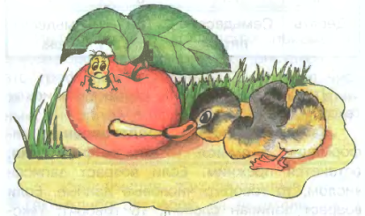 |  | 2
 | У врача есть помощница – медицинская сестра
 |  | 7
 | Колокола издают мелодичный звук
Картинки для вставки в таблицу («перетащи» картинку):

